Англійська мова Вчитель: Фурт С.В.

Дата: 20. 04.2022 5-Б клас

Тема уроку: **Подорож містом**

Хід уроку

1. **Warm-up**. Введення в англомовну атмосферу. Good afternoon, dear children! Lets start our lesson.

2. **Test**. Перевірка знань за темою «Відпочинок». Зайдіть за посиланням та перевірте свої знання. Завдання обов'язкове для всіх!

<https://naurok.com.ua/test/join?gamecode=2001857>

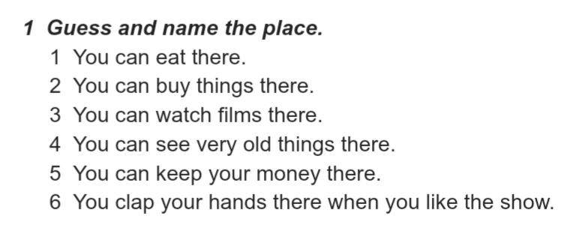3. Ознайомлення з темою уроку. Відгадайте загадки ( усно). Ех. 1 р.184

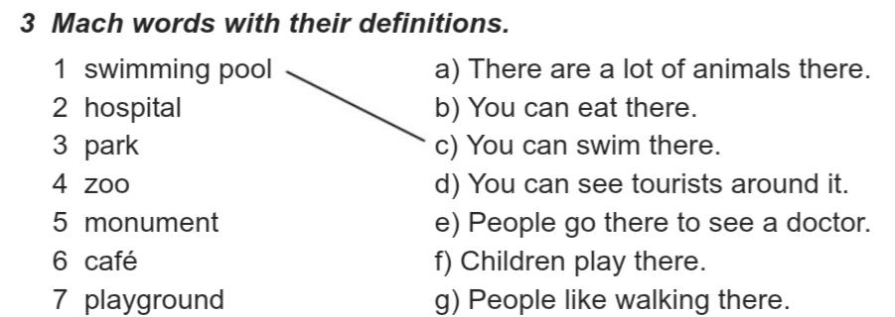4. **Writing**. Знайдіть відповідність. Ех.3 р.184

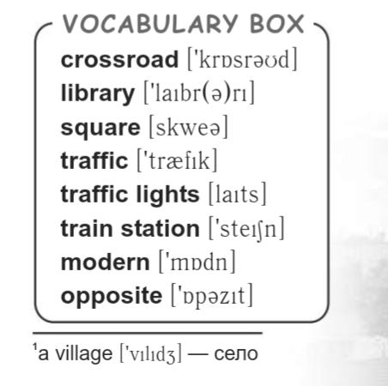5. **Vocabulary box**. Записати в словник нові слова і вивчити їх:

6. **Reading**. Прочитайте і перекладіть текст Ех.1 р.185

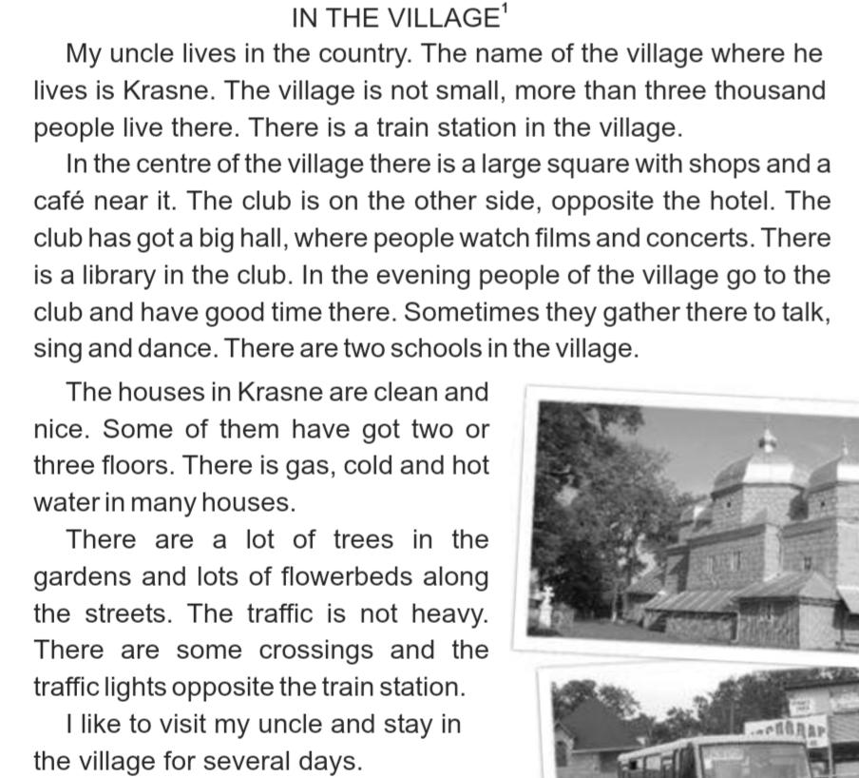

7. **Homework**. Ex. 6 p.186 позначити чи було це в тексті ( ех.1 р.185). Надіслати у Хьюмен.